Тема урока: |  | «Технические упражнения для развития тремоло. Применение тремоло в произведениях»
Тип урока : |  | комбинированный.
Дата: |  | ФИО учителя музыки: Жингылбаев Еркинбек Асылбекович
Класс: 6 | Количество присутствующих: 1 |  |  | отсутствующих: -
Цели урока | сформировать комплекс умений и развить навыки игры тремоло на примере упражнений в гамме и произведении.
Языковые цели | Лексика и терминология  Пэд, ксилофон, литавры, палочки, отскок,  Серия полезных фраз для диалога/письма:  -делать большее количество ударов только левой рукой;  -делать опору (сильная доля) с левой руки;  -утрированный подъем руки;  -рудименты с левой руки;  -упражнения в другой постановке рук (французской);  -правой, левой, акцент;
Критерии успеха (предполагаемый результат) | Ученик открывает произведение, полностью проигрывает его.  Анализирует свое исполнение  Исполняет на инструменте заданные упражнения, контролирует звучание и движение рук
Критерии оценивания | Ученик слушает, запоминает, пытается использовать как можно больше и как можно точнее рекомендации учителя.  Самостоятельность, инициатива, быстрое осмысление задания;  интерес, повторы
Привитие ценностей | Применение знаний и умений, помнить о осознанной игры, в частности тремоло
Межпредметные связи | Музыкальная литература, ЭТМ
Навыки использования ИКТ | Презентация, показ видео для закрепления темы урока и расширение знании в области специальности
Предварительные знания | Навыки игры от дуолей до октолей в ровном, одном темпе. игра форте и пиано
Запланированные этапы урока |  | Ход урока | Ресурсы
нный этап | 1.Организационный этап 5 минут.  2.Этап всесторонней проверки знаний.  5 минут.  3. Этап усвоения новых знаний.  15 минут.  4.Этап закрепления новых знаний.  10 минут.  5.Этап информации учащегося о домашнем задании и инструктаж по его выполнению.  5 минут.  Виды упражнении  Заключение | Введение темы и цели урока  Преподаватель:Вспомним гамму ля мажор.  Задаю вопросы: диезная или бемольная эта гамма? Сколько в ней знаков? Какие это знаки? Параллельный минор?  Ученик отвечает на вопросы.  Проигрывает гамму  Гамма в прямом движение простыми и сложными двойками.  Гамма в прямом движении по 4 удара, по 8 ударов с правой и левой руки в опорной доли.  Гамма по 3удара,по 6 ударов.  Гамма в прямом движении в рисунке 2 восьмые 4 шестнадцатые при движении вверх, 4 шестнадцатые 2 восьмые при движении вниз.  Гамма в терцию (опора на левую руку).  Гамма в терцию 8 ударов в каждой паре.  Контролирую каждое упражнение.  Демонстрирую исполнение, если у ученика возникают затруднения.  Так же рассказываю, что можно использовать такие упражнения, как игра с ускорением и замедлением, на форте и пиано, в пунктирном ритме, слеговать ноты-эти упражнения мы применим в произведении.  Ученик исполняет, задает вопросы если что-то не понятно или для уточнения.  Работа с примерами с использованием тремоло Б.Мошков «Русский танец » из учебника В.Снегирев «Школа игры на двухрядном ксилофоне»  Даю рекомендации по проигрыванию.  Проигрываем произведение с аккомпанементом.  Ученик открывает произведение, полностью проигрывает его.  Анализирует свое исполнение  Исполняет на инструменте заданные упражнения, контролирует звучание и движение рук  1. Анализ занятия.  2. Определение задания для домашней работы.  Ученик анализирует урок вместе с преподавателем.  Упражнение 1 Дубль –штрих  Нота сыгранная дважды исполняется на ксилофоне двумя способами. Первый – двойные попеременные удары («двойки») второй – одиночные попеременные удары правой и левой руками. Играть двумя способами.  Упражнение 2.Сыграть сначала правой рукой, затем левой, не фиксируя положения руки над пластиной, а равномерно опуская и поднимая для следующего взмаха и удара.  Упражнение 3 Исполнение интервалов. Начинать тремоло следует с верхнего голоса. Переход с пластинки на пластинку должен быть плавный, без торопливости и судорожности.  Упражнение 4 Мелодические упражнения. Легато в тремоло достигается спокойным, неторопливым чередованием ударов.  Формирование навыка тремоло является предметом серьезного и упорного труда. Это умение приходит путем целенаправленных и продуманных тренировок. Поэтому ученик должен научиться самостоятельно работать такими упражнениями, контроливать звучание тремоло и систематически этим заниматься. | 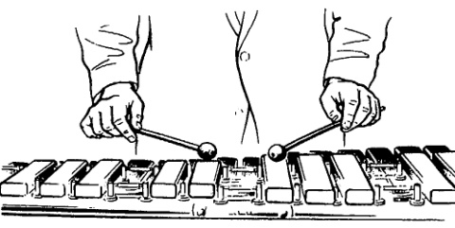  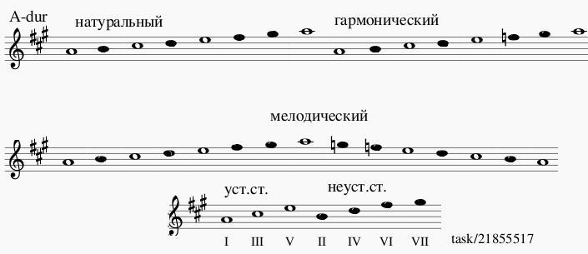  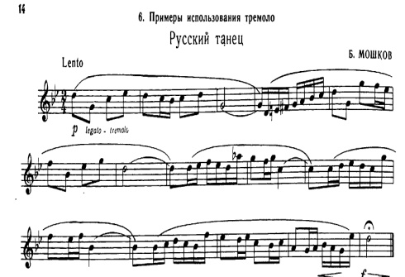  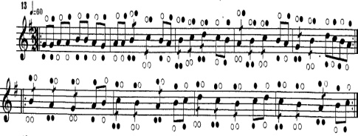  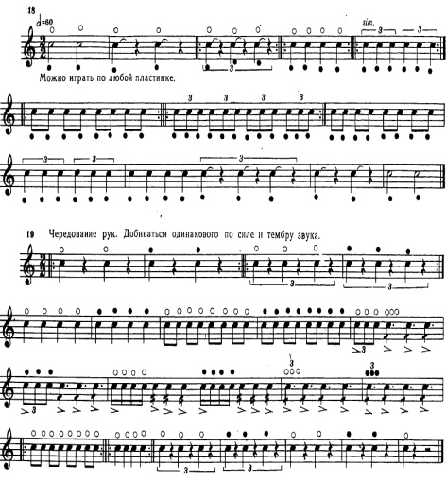  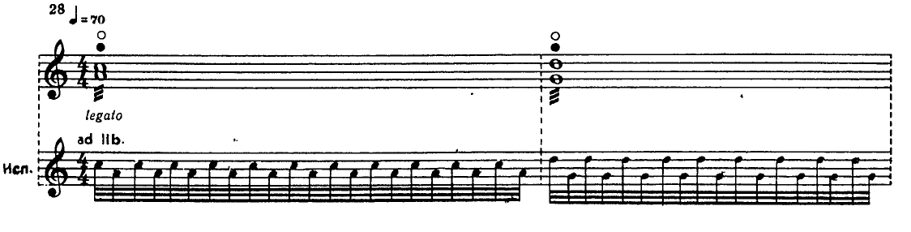  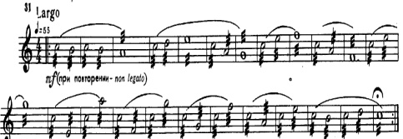
Дифференциация | Оценивание |  | Здоровье и соблюдение техники безопасности
В данном уроке для развития одаренности учащегося применяется работа с различными видами техник.  - Помощь учителя в процессе выполнения практической части. | На данном уроке реализуется индивидуальная работа. |  | Физминутка.
Рефлексия  Были ли цели урока/учебные цели реалистичными?  Чему ученики научились сегодня?  Какая была атмосфера урока?  Уложилась ли я в график?  Какие изменения я хотела бы внести в свой план и почему? |  | Используйте данный раздел для рефлексии урока. Ответьте на вопросы о Вашем уроке из левой колонки.
Учебные цели на уроке были реалистичными и достижимыми.
Рефлексия урока в 3 классе показала, что урок прошёл с пользой. Ученики сделали правильные выводы из урока и вынесли главное.

Атмосфера на уроке была доверительная, ответы учащегося позволили мне сделать вывод о том, что ученик хорошо усвоил тему урока, так как его результаты были значимыми.

Общая оценка
Какие два аспекта урока прошли хорошо (подумайте как о преподавании, так и об обучении)?
- Посадка у барабана
- Упражнения легато с тремоло
Какие две вещи могли бы улучшить урок (подумайте как о преподавании, так и об обучении)?
- Проработать упражнения над посадкой за инструментом.
- Уделить больше времени работе с барабанными палочками.
Что я узнала о классе или отдельных учениках такого, что поможет мне подготовиться к следующему уроку?
- Ученик отличается активностью, любознательностью и скоростью мышления.
2. Ученик охотно выполняют домашнее задание на музыкальном инструменте.

